表1、2015-2018猴群在各縣市的分布狀況
縣市 | 資料筆數 |  |  |  | 有紀錄樣區數 |  |  |  | 有紀錄樣點數
縣市 | 2015 | 2016 | 2017 | 2018 | 2015 | 2016 | 2017 | 2018 | 2015 | 2016 | 2017 | 2018
南投縣 | 7 | 5 | 7 | 9 | 6 | 5 | 4 | 8 | 7 | 5 | 6 | 8
台中市 | 8 | 2 | 2 | 7 | 5 | 2 | 1 | 5 | 8 | 2 | 2 | 7
台北市 |  |  | 3 | 1 |  |  | 1 | 1 |  |  | 3 | 1
台南市 | 1 |  | 2 | 4 | 1 |  | 1 | 1 | 1 |  | 2 | 3
台東縣 | 2 | 1 | 2 | 17 | 2 | 1 | 1 | 7 | 2 | 1 | 2 | 16
嘉義縣 | 5 | 2 | 1 | 3 | 3 | 1 | 1 | 1 | 5 | 2 | 1 | 3
宜蘭縣 | 6 | 1 |  | 2 | 4 | 1 |  | 2 | 5 | 1 |  | 2
屏東縣 | 3 | 3 | 6 | 2 | 2 | 2 | 3 | 2 | 3 | 2 | 5 | 2
新北市 | 1 | 1 |  | 4 | 1 | 1 |  | 2 | 1 | 1 |  | 2
花蓮縣 | 16 | 18 | 10 | 13 | 10 | 9 | 4 | 8 | 15 | 16 | 9 | 12
苗栗縣 | 3 | 3 |  | 3 | 2 | 3 |  | 1 | 3 | 3 |  | 3
雲林縣 | 9 | 8 | 8 | 9 | 3 | 2 | 4 | 2 | 8 | 7 | 7 | 7
高雄市 | 7 | 3 | 8 | 6 | 5 | 3 | 3 | 3 | 7 | 3 | 8 | 6
總計 | 68 | 47 | 49 | 80 | 44 | 30 | 23 | 43 | 65 | 43 | 45 | 72
表2、2015-2018孤猴在各縣市的分布狀況
縣市 | 資料筆數 |  |  |  | 有紀錄樣區數 |  |  |  | 有紀錄樣點數
縣市 | 2015 | 2016 | 2017 | 2018 | 2015 | 2016 | 2017 | 2018 | 2015 | 2016 | 2017 | 2018
南投縣 | 2 | 1 | 2 | 5 | 2 | 1 | 2 | 5 | 2 | 1 | 2 | 5
台中市 | 3 | 1 | 2 | 5 | 2 | 1 | 2 | 4 | 3 | 1 | 2 | 4
台北市 |  |  | 1 |  |  |  | 1 |  |  |  | 1
台東縣 |  | 1 |  | 4 |  | 1 |  | 4 |  | 1 |  | 4
嘉義市 | 1 |  |  |  | 1 |  |  |  | 1
嘉義縣 | 3 |  |  | 2 | 2 |  |  | 1 | 3 |  |  | 2
宜蘭縣 |  | 3 |  |  |  | 2 |  |  |  | 3
屏東縣 |  | 3 | 2 | 1 |  | 2 | 1 | 1 |  | 3 | 2 | 1
新北市 | 2 |  |  |  | 2 |  |  |  | 2
花蓮縣 | 8 | 6 | 3 | 12 | 4 | 5 | 3 | 7 | 6 | 6 | 3 | 12
苗栗縣 | 1 |  |  |  | 1 |  |  |  | 1
雲林縣 | 4 |  | 6 | 1 | 2 |  | 2 | 1 | 4 |  | 6 | 1
高雄市 | 7 | 4 | 3 | 1 | 3 | 3 | 2 | 1 | 7 | 4 | 3 | 1
總計 | 31 | 19 | 19 | 31 | 19 | 15 | 13 | 24 | 29 | 19 | 19 | 30

表3、2015-2018年不同林型中的調查樣點數
年度 | 調查旅次 | 總樣點數 | 竹林 | 純針葉林 | 純闊葉林 | 混淆林
2015 | 1 | 2846 | 171 | 157 | 1169 | 178
2015 | 2 | 2776 | 174 | 155 | 1131 | 174
2016 | 1 | 2824 | 143 | 136 | 976 | 135
2016 | 2 | 2791 | 150 | 136 | 945 | 132
2017 | 1 | 2675 | 165 | 130 | 971 | 147
2017 | 2 | 2675 | 153 | 123 | 948 | 144
2018 | 1 | 2923 | 189 | 145 | 1111 | 164
2018 | 2 | 2923 | 177 | 136 | 1044 | 160

表4、2015-2018年間不同林型中調查到猴群的樣點數
年度 | 調查旅次 | 總樣點數 | 混淆林 | 竹林 | 純針葉林 | 純闊葉林
2015 | 1 | 30 | 7 | 0 | 3 | 19
2015 | 2 | 37 | 6 | 1 | 3 | 25
2016 | 1 | 18 | 1 | 1 | 3 | 12
2016 | 2 | 29 | 5 | 2 | 3 | 17
2017 | 1 | 21 | 3 | 1 | 1 | 15
2017 | 2 | 24 | 4 | 3 | 1 | 14
2018 | 1 | 29 | 8 | 1 | 2 | 17
2018 | 2 | 46 | 9 | 3 | 1 | 31

表5、GIS圖層中森林林型分類
第四次森林資源調查林型分類 | 本計畫林型分類
闊葉樹林型 | 純闊葉林
針葉樹林型 | 純針葉林
竹林 | 竹林
針闊葉樹混淆林 | 混淆林
竹闊混淆林 | 混淆林
竹針闊混淆林 | 混淆林
竹針混淆林 | 混淆林
待成林地 | 不納入分析
裸露地 | 不納入分析
表6、2015-2018年臺灣獼猴於不同林型的相對密度 (單位為「群/樣點」)
年度 | 混淆林 |  | 竹林 |  | 純針葉林 |  | 純闊葉林
年度 | 平均值 | 標準差 | 平均值 | 標準差 | 平均值 | 標準差 | 平均值 | 標準差
2015 | 0.037 | 0.0034 | 0.003 | 0.0041 | 0.019 | 0.0002 | 0.019 | 0.0041
2016 | 0.023 | 0.0215 | 0.01 | 0.0045 | 0.022 | 0 | 0.015 | 0.004
2017 | 0.024 | 0.0052 | 0.013 | 0.0096 | 0.008 | 0.0003 | 0.015 | 0.0005
2018 | 0.053 | 0.0053 | 0.011 | 0.0082 | 0.011 | 0.0046 | 0.022 | 0.0102

表7、以Generalized linear mixed model檢定2015-2018年不同森林林型間猴群相對密度 (單位為「群/樣點」)的差異性。
變數 | χ² | d.f. | P (>χ² )
森林林型 | 9.6565 | 3 | 0.022
調查年度 | 1.067 | 1 | 0.302
表8、不同森林林型間猴群相對密度分析
變數 | Estimate | Std. Error | z value | Pr(>|z|)
純針葉林 - 竹林 | 0.3765 | 0.4844 | 0.777 | 0.8582
純闊葉林 - 竹林 | 0.7033 | 0.3733 | 1.884 | 0.2239
混淆林 - 竹林 | 1.1149 | 0.3826 | 2.914 | 0.0175 | *
純闊葉林 - 純針葉林 | 0.3269 | 0.3629 | 0.901 | 0.7956
混淆林 - 純針葉林 | 0.7384 | 0.4131 | 1.787 | 0.2672
混淆林 - 純闊葉林 | 0.4116 | 0.2502 | 1.645 | 0.34

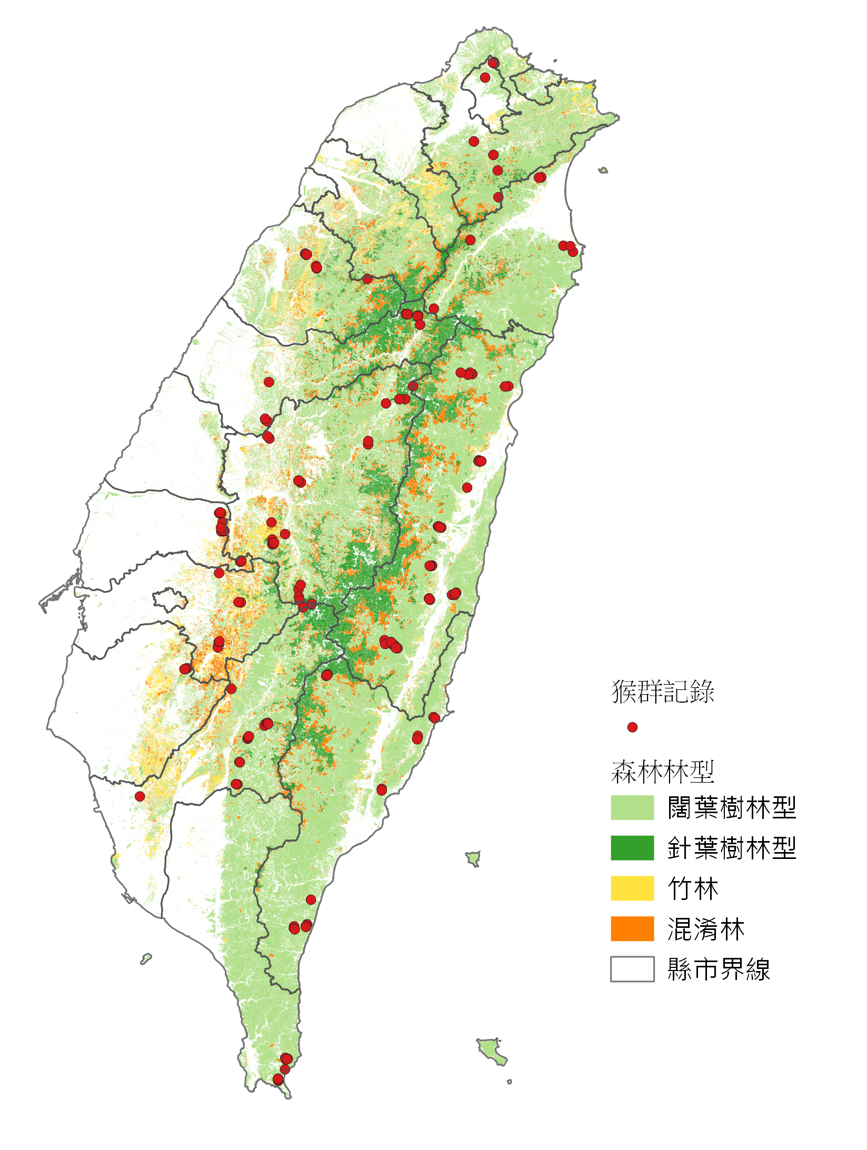
圖1、2015-2018猴群紀錄於台灣本島的分布圖。不同顏色的區塊代表不同的森林型態，其中淺綠色為闊葉林、深綠色為針葉林、黃色為竹林、橘色為混淆林。

20m

20m

圖2、林型圖層向外延伸示意圖。深綠色代表原本圖層的面積，淺綠色為向外延伸20公尺後的新面積，為本計畫實際分析所採用的範圍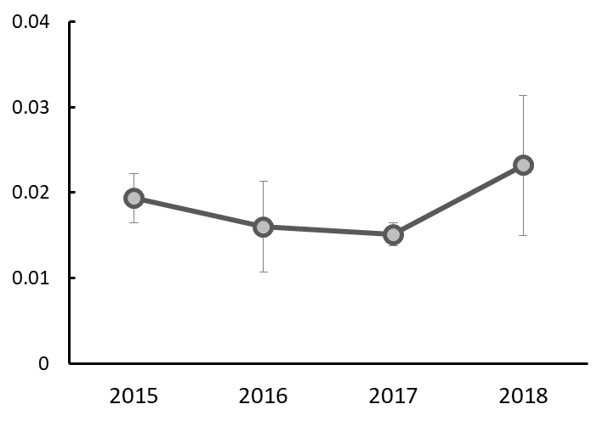
圖3、2015-2018年猴群的相對密度變化。2015年獼猴群的相對密度為0.019群/樣點，2016年獼猴群的相對密度為0.015群/樣點，2017年獼猴群的相對密度為0.016群/樣點，2018年獼猴群的相對密度為0.023群/樣點(χ²= 1.07, d.f.=1, p=0.30)。

